

**Småbørnskonsulent uddannelsen Hold 6**

**Et særligt tilrettelagt uddannelsesforløb på Grønland målrettet pædagoger, sundhedsplejersker, socialrådgivere og jordemødre.**

sundhedsplejersker, socialrådgivere m.fl.



**Med barnet i fokus**



**Undervisningssted**: PI (Peqqissaanermik Ilinniarfik) i Nuuk

**Psykologselskabet Toftemosegaard ApS:** **Manderupvej 3, 4050 Skibby. Tlf. 47 52 83 60, mail:** [**post@toftemosegaard.dk**](mailto:post@toftemosegaard.dk)

**Formål:**

Uddannelsens formål og hensigt er at udvikle en sammenhængende pragmatisk teori for det forebyggende- og behandlingsarbejde, der udføres på Grønland med særlig fokus på metodeudvikling og oplæring – baseret på en helhedsvurdering af behov og ressourcer. Barnets behov og udvikling vil sammen med en særlig fokus på barnets samspil med de nærmeste omsorgspersoner være i fokus, ligesom det er uddannelsens mål at udvikle begreber og modeller, som kan udgøre et arbejdsinstrument for de ansatte med en høj prioritering af den praktiske anvendelighed.

**Uddannelses opbygning:**

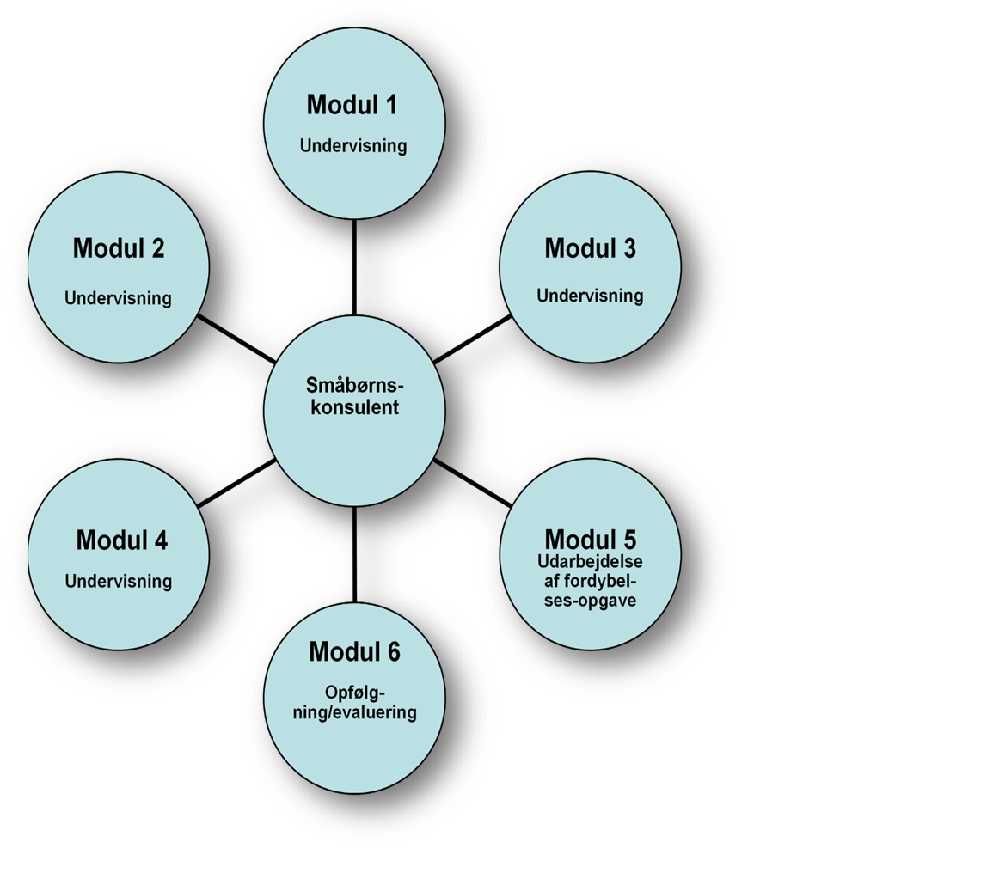

**Beskrivelse af uddannelsens opbygning og hovedtemaer:**

Uddannelsen består af 6 moduler med 2 x 4 dages modul, 2 x 3 dages undervisning og 1x 2 dages modul og en fordybelsesopgave, I alt 16 undervisningsdage á 8 timer og fordybelsesopgave sat til ca. 25 lektioner, som sammenlagt giver en efteruddannelse på: 153 lektioner. Alle undervisningsdage er mellem kl. 9-16.

## 1. Modul (4-dages kursus)

|  |  |  |  |
| --- | --- | --- | --- |
| **Tirsdag d. 27. august 2019** | **Onsdag d. 28. august 2019** | **Torsdag d. 29. august 2019** | **Fredag d. 30. august 2019** |
| **Flemming** | **Kari Killén** | **May Olofsson** | **May Olofsson** |

**Tirsdag d 27. august 2019 kl. 9-16**

**Underviser: Flemming Zuschlag Christiansen**

**Småbørnskonsulent Uddannelsen - Hvad er det og hvorfor?**

* Synliggørelse af projekts formål og opbyggelse af et fælles sprog vedr. projektets fundament og forløb.
* Gensidige forventninger
* Præsentation af undervisere
* Litteraturgennemgang
* Fordybelsesopgave
* Vejledning/supervision
* Hvordan arbejder man med video?
* Case materiale, hvad skal man være opmærksom på med hensyn til fremskaffelse af case materiale til brug i undervisning og fordybelsesmateriale
* Forældresamarbejde, hvordan gøres det bedst?
* Grundbegreber og gennemgående teori
* Introduktion til Genogram/livshistoriefortællinger

**Anbefalet litteratur til første undervisningsdag:**

* *”*Forældrefokuseret arbejde med børn” skrevet af Reidun Hafstad og Haldor Øvreeide. Forlag Systime Academic.
* ”Tilknytningsteori” skrevet af Anders Broberg m.fl.
* ”Livshistoriefortællinger” skrevet af Jónas Gustafsson (artikel, fremsendt før 1. modul)

**Onsdag d. 28. august 2019 kl. 9-16**

**Underviser: Kari Killén**

**Oplæring og metodeudvikling i arbejdet med sårbare børn**

**En helheds relations forankret tilnærmelse til forståelse og behandling**

* Arbejdet med sårbare børn
* Børn og forældres overlevelsesstrategier
* Professionelles følelsesmæssige og holdningsmæssige forhold til familierne og de overlevelsesstrategier, vi som professionel anvender
* Tilknytningsteori
* Tilknytningsmønstre og indre arbejdsmodeller: Tilknytningsforankrede forskningsinterview modificeret for klinisk praksis.
* Børns overlevelsesstrategier og ”symptomer”
* Vurdering af forældrefunktionen
* Hvordan kommer forældrenes indre arbejdsmodeller og livshistorier til udtryk i forældrerollen og i forældrenes udviklingspotentialer?
* Arbejdet med mentalisering i forhold til indre arbejdsmodeller
* Det tidlige forældre-barn samspil vil blive vurderet som en del af en relation, som omfatter mere end samspil.

**Anbefalet litteratur:**

* *"En sikker base" skrevet af John Bowlby.*
* *"At bryde og knytte nære bånd" skrevet af John Bowlby.*
* *"Barndommen varer i generationer” skrevet af Kari Killén.*
* *”Omsorgssvigt bind 1+2” skrevet af Kari Killén*
* *”Slides” fra Killén (fremsendt)*

**Torsdag d. 29. august 2019 og fredag d. 30. august 2019 kl. 9-16**

**May Olofsson**

**Sårbare børn**

May Olofssons oplæg vil tage udgangspunkt i det arbejde med rusmiddelbrugende gravide og deres børn, som i mange år har fundet sted i Familieambulatoriet på Hvidovre Hospital og Rigshospitalet, og som nu også finder sted på landsplan i de regionale familieambulatorier.

Familieambulatoriet har kunnet påvise, at det er muligt at forebygge såvel de medfødte skader, som de opvækstbetingede udviklingsproblemer og omsorgssvigt i denne meget truede børnegruppe. Familieambulatoriet er en tværfaglig specialafdeling.

* Børn med medfødte rusmiddel-relaterede skader, herunder for tidlig fødsel, misdannelser, hjerneskade, føtalt syndrom (FAS), væksthæmning og konsekvenser for børnenes trivsel, helbred, udvikling, adfærdsmønster, omsorgssituation og prognose.
* Nyfødte børn med abstinenser (fra alkohol, nikotin, narkotiske stoffer, afhængighedsskabende medicin), behandling, børnenes adfærds- og reaktionsmønstre og betydning for deres videre trivsel, udvikling, omsorgssituation og prognose.
* Tværfagligt og tværsektorielt samarbejde-Familieambulatoriets interventionsmodel.
* Tidlig indsats-forebyggelse og behandling.
* Rådgivning i forhold til brug af rusmidler og afhængighedsskabende medicin under graviditeten

**Litteratur:**

* *"Sårbare børn", skrevet af May Olofsson sammen med Kari*

*Killén. (fremsendt)*

* *"Omsorg for gravide og småbørnsfamilier med rusmiddelproblemer – Familieambulatoriets interventionsmodel", en publikation fra Sundhedsstyrelsen af May Olofsson.*
* *”Slides fra May Olofsson” (fremsendt).*

**”Når jeg ser og bliver set, så er jeg.”**

## 2. modul (3-dages kursus)

|  |  |  |
| --- | --- | --- |
| **Tirsdag d. 29. oktober 2019** | **Onsdag d. 30. oktober 2019** | **Torsdag d. 31. oktober 2019** |
| **Flemming** | **Flemming** | **Flemming** |

**Tirsdag d. 29. oktober til torsdag d. 31. oktober 2019 kl. 9-16**

**Underviser: Flemming Zuschlag Christiansen**

**Prænatal tilknytning, graviditeten og det tidlige mor-barn samspils betydning.**

**1.dag:**

Med udgangspunkt i blandt andet Viktoriagårdens behandlingsmodel, den kliniske hverdag og de bagved liggende teorier har dette undervisningsmodul fokus på:

* Psykologiske processer under graviditeten, og hvordan man kan styrke den prænatale tilknytningsproces.
* Risikotegn i det tidlige samspil og hvordan man afdækker dette.
* Introduktion til PI (The Pregnancy Interview – Revised)ogADBB (Alarm Distress Baby Scale).
* Introduktion til AAI (Adult Attachment Interview).
* Hvordan skal vi bruge alle disse fine værktøjer i praksis? Og hvad siger familierne om deres betydning.

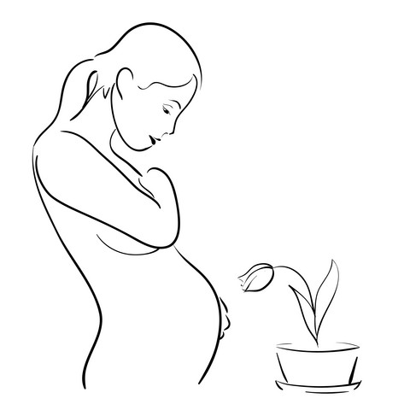

**2. dag:**

* Vi arbejder videre med PI (The Pregnancy Interview – Revised)**,** ADBB (Alarm Distress Baby Scale) og AAI (Adult Attachment Interview).
* Tilknytningsmønstre og vurdering af disse, set i et behandlingspraksis.
* Introduktion til modificeret CI (Care Index) et videobaseret samspils værktøj

**3. dag:**

* Vi arbejder videre med tilknytningsmønstre og CI (Care Index).
* Refleksioner og spørgsmål til den teori og undervisning der har været ind til nu.
* Case fortællinger fra praksis, hvad bruger jeg allerede, hvad gør jeg anderledes nu, hvad er svært og hvad glæder jeg mig til.
* Introduktion til fordybelsesopgave.

**Vedr. Modificeret Care Index:**

Med udgangspunkt i de studerendes medbragte filmklip, så arbejdes der med:

* Anvendelse af video
* Anvendelse af Care Index
* Scoring af Care Index

Vedr. deltagernes medbragte filmklip: Video filmede forældre-barn-samspil;

* Optagelsen skal være af min. 3 minutters varighed
* Mor/far og barn skal filmes, så deres ansigter kan observeres
* Det optimale er, at børnenes alder ca. fra 6 uge til 4 år, men større børn kan også bruges.
* Husk tilladelse til at måtte bruge videomaterialet i undervisnings sammenhæng.

Ambitionen med dette modul er, at de studerende får et konkret billede af, hvor problematikken kan vise sig i arbejdet med sårbare børn og deres familie, og hvordan behandlingsarbejdet med små børn kan udføres og tilegne sig viden om teorierne og metoder, som ligger til grund for interventionerne, som også kan tillempes i arbejdet med større børn.

**Litteratur:**

* *”Mor og barn i ingenmandsland",* skrevet af Margareta Brodén
* *"Graviditetens muligheder - en tid hvor relationer skabes og udvikles",* skrevet af Margareta Brodén

Hvis man endnu ikke har fået læst nedenstående anbefalinger fra 1. modul, kan det anbefales at disse læses.

* *"At bryde og knytte nære bånd", skrevet af John Bowlby.*
* *"En sikker base", skrevet af John Bowlby.*
* *"Barndommen varer i generationer", skrevet af Kari Killén.*
* *”Omsorgssvigt bind 1+2”, skrevet af Kari Killén*
* *”Slides fra Killén”-(skal ikke kun bruges disse 2 første dage, men også på de efterfølgende dage med Kari Killén.)*

Et billede, der indeholder person, indendørs, beklædning, pige

Automatisk oprettet beskrivelse



**3. Modul (4 dages kursus)**

|  |  |  |  |
| --- | --- | --- | --- |
| **Tirsdag d. 21. januar 2020** | **Onsdag d. 22. januar 2020** | **Torsdag d. 23. januar 2020** | **Fredag d. 24. januar 2020** |
| **Lokal** | **Dorte Bærentzen** | **Dorte Bærentzen** | **Mette Sonniks** |

**Tirsdag d. 21. januar 2020**

**Underviser: 1-2 lokale med kendskab til tidlig indsats og småbørnskonsulent uddannelsen**

**Småbørnskonsulent i praksis**

Hvordan kan du bruge din småbørnskonsulent uddannelse i dit arbejde? Hvordan kan du implementere teori og metoder? Hvilken forskel kan det betyde for de udsatte småbørn og deres familier? Praksiserfaring fra en småbørnskonsulent.

Et billede, der indeholder person, baby, indendørs, liggende

Automatisk oprettet beskrivelse

**Onsdag d. 22. januar og torsdag d. 23. januar 2020 Kl. 9-16**

**Undervisere: Dorthe Bærentzen**

**Underviser: Dag Ø. Nordanger og Inge Arnt**

**Forældrearbejde og forældresamtaler**

* *Hvordan kommer forældrenes indre arbejdsmodeller og livshistorier til udtryk i forældrerollen og i forældrenes udviklingspotentialer?*
* *Vurdering af forældrefunktionen set i et mentaliseringsperspektiv*
* *Eksternalisering i arbejdet med sårbare familier og deres børn*
* *Neuroaffektiv udviklingspsykologi, hvordan anvender man det i praksis?*
* *Familiebehandling med særlig fokus på forældresamtaler og vores egne rolles betydning.*
* *Fra ydrestyring til indre styring. Hvordan man går fra opdragelse til selvstændige børn?*

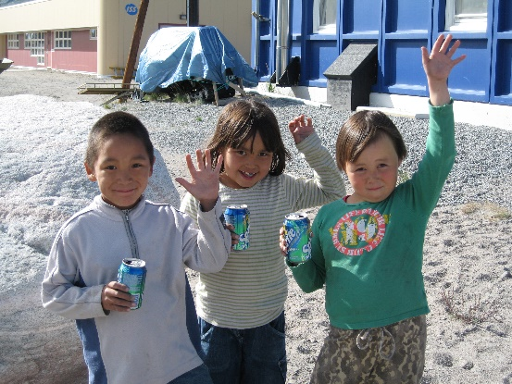

**Fredag d. 24. januar 2020**

**Undervisere: Mette Sonniks**

**Indhold:**

* Den skærpede underretningspligt som offentlig ansat- Hvad står der i loven?
* Tavshedspligt
* Hvad skal jeg sige til forældrene?
* Hvad sker der, når myndighederne har modtaget en underretning?
* Ingen har lyst til at skrive en underretning, men hvad skal der stå i den, og hvad skal ikke med i den?
* Øvelser i at skrive en underretning
* Hvor kan jeg søge hjælp henne i fremtiden, hvis jeg er i tvivl.

Et billede, der indeholder person, indendørs

Automatisk oprettet beskrivelse

**Litteratur:**

* Lovgivningen, der omhandler børn med særlige behov
* Lov vedr. skærpet underretningspligt.

|  |
| --- |
| **4. modul (3 dage)** |

|  |  |  |
| --- | --- | --- |
| **Tirsdag d. 31. marts 2020** | **Onsdag d. 1. april**  **2020** | **Torsdag d. 2. april 2020** |
| **Flemming** | **Maja Nørgård** | **Maja Nørgård** |

**Tirsdag d. 31. marts 2020**

**Underviser: Flemming**

**Hvordan går det + Care Index anvendt i praksis**

Siden sidst, hvordan går det? Fortællinger og spørgsmål til undervisningen, litteratur, praksis mv.

Med udgangspunkt i de studerendes medbragte filmklip, så arbejdes der med:

* Anvendelse af video
* Anvendelse af Care Index
* Scoring af Care Index

Vedr. deltagernes medbragte filmklip: Video filmede forældre-barnsamspil;

* Optagelsen skal være af min. 3 minutters varighed
* Mor/far og barn skal filmes, så deres ansigter kan observeres
* Det bedste, hvis børnenes alder er ca. fra 6 uger til 4 år, men større børn kan også bruges.

**Onsdag d. 1. april og torsdag d. 2. april 2020**

**Underviser: Maja Nørgård Jacobsen**

**En mentaliseringsbaseret tilgang**

**i arbejdet med tidlig intervention (0-6 år) for børn og familier**

Inden de to undervisningsdage bedes alle deltagere have besvaret et skema, der spørger til, hvilke udfordringer og redskaber, som I hver især oplever at have brug for. Maja tilrettelægger indhold og eksempler ud fra jeres besvarelser.

**DAG 1:**

* Jeres besvarelser af spørgeskemaet
* Hvad er mentalisering?
* Hvorfor er mentalisering vigtigt? Teoretisk og empirisk fundament
* Mentaliseringsbaserede principper og værktøjer til brug i praksis
* Hvordan udvikles barnets evne til at mentalisere?
* Dagen indeholder øvelser og eksempler fra praksis nævnes løbende
* Værktøjer til brug i praksis udleveres til deltagerne

**DAG 1:**

**Programpunkter:**

* Siden sidst: Refleksioner eller spørgsmål?
* Hvordan kan barnets adfærd påvirke mig som professionel, og hvordan kan jeg håndtere det? Vi arbejder her på at styrke vores egne mentaliseringskompetencer
* Vi går i dybden med de enkelte redskaber og får dem ind under huden ved at koble det op på jeres hverdag og børn
* Der vil være øvelser og eksempler fra praksis dagen igennem

**Litteratur:**

Jacobsen, M.N; & Guul, M.A.C. (2015). Mentaliseringskompetence –i professionel praksis med børn, unge og familier”. Frydenlund

Christensen, B.M; & Jacobsen, M.N. Jacobsen (2017). ”Med mig selv som redskab -om at være professionel med følelser”. Frydenlund



**Modul 4- fordybelsesopgave**

**I perioden fra den 3. april 2020 til d.10. maj 2020**

**Fordybelsesopgave**

Efter ca. 130 lektioners undervisning, så skal den studerende aflevere en 8-12 A4-siders fordybelsesopgave, som beskriver et stykke relevant arbejde i praksis fra egen arbejdssammenhæng, hvor den studerende har anvendt den teori, der er gennemgået på uddannelsen med særlig opmærksomhed på småbørn og tidlig intervention eller ud fra et mere overordnet helhedssyn. Derudover skal den studerende demonstrere en grundlæggende forståelse for den gennemgåede teori samt grundbegreber.

Opgavens emne og problemformulering skal findes inden for den angivende litteraturliste, og problemformuleringen skal godkendes af kursusleder Flemming Zuschlag Christiansen.

Der tilbydes vejledning via telefon eller mail. Gruppeopgave er ikke mulig.

Det afsluttende skriftlige arbejde evalueres af kursusleder Flemming Christiansen og ikke af Kari Killén. Opgaven bedømmes som bestået eller ikke bestået, og den studerende vil modtage en kort skriftlig feedback.

Hvis en deltager får bedømmelsen ikke bestået, så er der mulighed for om- eller gennemskrivning af dele af opgaven.

Vejledning vedr. udarbejdelse af fordybelsesopgaven er vedlagt som bilag.

**Opgaven skal afleveres senest d. 10. maj 2019 senest kl. 12.00 enten pr. post eller via e-mail inkl. bilag.** Hvis bilag fx er videooptagelser, skal de kunne åbnes på de mest almindelige pc’er, så det skal I huske at tjekke. Husk at sætte navn på usb nøgler og lign.

**Modul 5 (2-dages kursus)**

#### 

|  |  |
| --- | --- |
| **Tirsdag d. 16. juni 2020** | **Onsdag d. 17. juni 2020** |
| **Flemming** | **Flemming** |

**Tirsdag d. 16. juni 2020 og onsdag d. 17. juni 2020**

**Underviser: Flemming Zuschlag Christiansen**

**Opsamling og evaluering**

Disse 2 dage vil have størst fokus på opsamling, men også i høj grad af den enkelte studerendes udbytte af undervisningen og de nye metoder og værktøjer. Hvad er anderledes? Hvad har ændret sig i praksis?

Anden halvdel af dag 2 vil blive brugt til evaluering og afslutning.

**Undervisere på uddannelsen**

**Undervisere på uddannelsen**

##### Flemming Zuschlag Christiansen

*(Projektansvarlig)*

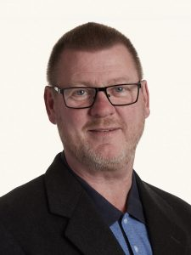

Flemming er uddannet pædagog i 1986, har en 2-årig efteruddannelse i familieterapi fra den sociale højskole (1998) og blev i 2004 færdig som cand.pæd. Psych. fra DPU. Flemming blev autoriseret psykolog i 2011. Flemming er Master in ART fra Diakonhjemmets Højskole i Sandnes i Norge.

Flemming er psykoterapeut MPF og har erfaring fra flere hundrede terapisamtaler, både individuelle-, par-, familie- og børnesamtaler.

Flemming har 26 års erfaring med børn fra 0-18 år fra vuggestuer, børnehaver, fritidshjem, integrerede institutioner, behandlingsinstitutioner og sikrede afdelinger (surrogat fængsel), udviklingsprojekter for nogle af landets tungeste børne- og ungesager, både som pædagog, leder, psykolog, terapeut og supervisor.

Flemming har 28 års erfaring som plejefar/plejefamilie og har været tilknyttet RUGO-projektet som underviser.

Flemming er kursusleder og underviser på Toftemosegaards 4-årige psykoterapeutiske efteruddannelse i systemisk familieterapi. Flemming er kursusleder på Toftemosegaards 1-årige småbørnskonsulentuddannelse.

De seneste par år har Flemmings psykologfaglige interesse primært handlet om tidlig intervention og systemisk narrativ teori.

Flemming er stifter og daglig leder af Psykologselskabet Toftemosegaard ApS, som tilbyder; terapi, supervision, coaching, efteruddannelser, konsulentbistand i nogle af landets tungeste børne- og familiesager og udviklingsprojekter.

##### Kari Killén

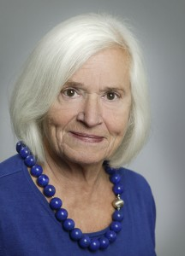

Dr.phil., socionom M.A (Eng.) og forsker emeritus ved NOVA – Norsk Institut for forskning om Opvækst, Velfærd og Aldring, forfatter og erfaren praktiker.  Kari Killén anses for at være nordens absolut førende ekspert forhold til tilknytnings- og omsorgssvigtede børn – både forskningsmæssigt og på det teoretiske niveau og i lige så høj grad i forhold til det individuelle møde med barnet. Forfatter til en lang række af bøger bl.a. titlerne ”Barndommen varer i generationer”, ”Omsorgssvigt I – det teoretiske grundlag”, samt ”Omsorgssvigt II – praksis og ansvar”, ”Sårbare børn” og “Professionel udvikling og faglig vejledning”. I 2002 modtog Kari den internationale pris:” Distinguished Career Award for Service and contributions to the Prevention of Child maltreatment”.

Kari Killén er i dag seniorforsker ved Norsk institutt for forskning om oppvekst, velferd og aldring, og Kari er kendt som en levende og inspirerende oplægsholder.

Kari underviser bl.a. på Toftemosegaards 1-årige efteruddannelse til småbørnskonsulent og MasterClass.

##### May Olofsson

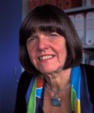

May Olofsson har en medicinsk embedseksamen, Københavns Universitet 1976.

Klinisk efteruddannelse på Rigshospitalet.

Har siden 1978 klinisk og forskningsmæssigt arbejdet med børn i misbrugsfamilier, børn af psykisk syge mødre og børn i hiv-smittede familier. Har udviklet en tværfaglig og tværsektoriel interventionsmodel, som mange steder nu anvendes i forebyggelses- og behandlingsmæssigt arbejde med risikobørn og risikogravide, og som i 1989 førte til etablering af en ny specialafdeling "Familieambulatoriet" ved Hvidovre Hospital og Rigshospitalet.

Har været på flere studieophold i USA på de førende hospitaler vedrørende "børn i misbrugsfamilier” og ”børn i hiv-smittede familier". Har deltaget i talrige internationale kongresser og konferencer om disse emner, ofte som inviteret foredragsholder.

Udgav i 2003 sammen med Kari Killén bogen ”Sårbare Børn – Børn, forældre og rusmiddelproblemer” og i 2005 med støtte fra Sundhedsstyrelsen ”Omsorg for Gravide og Småbørnsfamilier med Rusmiddelproblemer”.

**Dorte Bærentzen:**

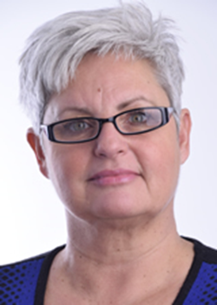

Dorte Bærentzen har egen praksis, hvor hun tilbyder terapi. Desuden er Dorte supervisor og underviser på Kempler Instituttet samt Metropol Kbh.

Dorte er uddannet psykoterapeut fra Kempler Instituttet, og har en Master i familieterapi. Dortes praksis baserer sig på denne teoretiske viden, kombineret med 30 års praktisk erfaring

**Uddannelse:**

Master i familieterapi, Walden University  
Hypnoterapi, ved Institut for Avanceret Hypnose  
”Circle of security” uddannet ved Cooper, Hoffman & Powell COS-P  
Småbørnskonsulent, Toftemosegaard  
Systemisk familieterapi, DISPUK  
Psykoterapeut uddannelse i neuroaffektiv psykoterapi, ved Susan Hart  
Psykoterapeut med speciale i familier og børn, Kempler Instituttet  
Diplomuddannelse i ledelse, Danmarks Sygeplejehøjskole, Århus Universitet  
Diplomuddannelse i Psykiatri, Danmarks Sygeplejehøjskole, Århus Universitet  
Sygeplejerske, Frederiksborg Amts Sygeplejeskole

**Mette Sonniks**

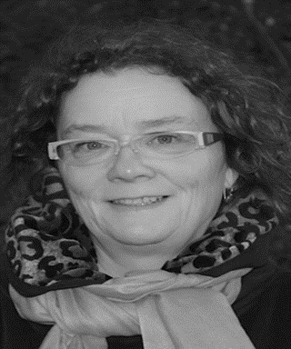

Mette er ansat på Ilisimatusarfik som institutleder for institut for samfund, økonomi og journalistik

###### Mette Sonniks er privatpraktiserende psykolog i Nuuk med fokus på supervision og coaching til personer, der arbejdsmæssigt har behov for denne ydelse. Mette har boet og arbejdet i Nuuk siden maj 2009.

**Maja Nørgård Jacobsen**

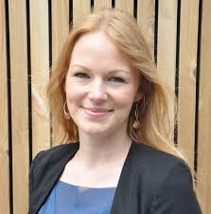

###### Maja arbejder primært ud fra en mentaliseringsbaseret tilgang, og beskæftiger sig med udsatte børn, unge og familier.

###### Maja er særligt optaget af vurdering af mentaliseringsevne som et arbejdsværktøj, der kvalificerer den professionelle indsats i arbejdet med udsatte unge og voksne. Det kan både være i forbindelse med forældrekompetenceundersøgelser, i misbrugsbehandling, i familiebehandling, i forbindelse med godkendelse af plejeforældre, i arbejdet med anbragte unge osv.

###### Maja har specialiseret mig i den mentaliseringsbaserede tilgang (herunder udredning af mentaliseringsevne) og har bl.a. en efteruddannelse fra Anna Freud Centret i mentaliseringsbaseret terapi for familier, mentaliseringsbaseret behandling af unge samt vurdering af mentaliseringsevne.

Maja har udgivet 3 bøger om mentalisering. Den ene bog “Mentaliseringskompetence i professionel praksis med udsatte børn, unge og familier” ved Frydenlund i 2015 og “Mentalisering i dagtilbud og skole” og er udgivet ved Dafolo i 2015.

Maja har sammen med Berit Mus Christensen udgivet bogen, “Med mig selv som redskab”, som handler om vores egne følelser som professionelle i arbejdet med mennesker.

Foruden de tre bøger, har Maja skrevet en række artikler om mentalisering og traumer.

**Litteratur**

**Litteraturliste (i prioriteret rækkefølge):**

1. "En sikker base", skrevet af John Bowlby.
2. "At bryde og knytte nære bånd", skrevet af John Bowlby.
3. ”Omsorgssvigt, Bind 1 –Det teoretiske grundlag”, skrevet af Kari Killén.
4. ”Omsorgssvigt Bind II -Praksis og ansvar”, skrevet af Kari Killén.
5. *"*Barndommen varer i generationer” skrevet af Kari Killén
6. "Graviditetens muligheder - En tid hvor relationer skabes og udvikles", skrevet af Margareta Brodén.
7. "Mor og barn i ingenmandsland", skrevet af Margareta Brodén. (fremsendes)
8. ”Livshistoriefortællinger” skrevet af Jónas Gustafsson (uddrag fremsendt før modul)
9. ”Tilknytningsteori”, skrevet af Anders Brobjerg m.fl.
10. "Sårbare børn", skrevet af Kari Killén sammen med May Olofsson. (fremsendes)
11. *”*Forældrefokuseret arbejde med børn” skrevet af Reidun Hafstad og Haldor Øvreeide. Forlag Systime Academic. (fremsendes indscannet)
12. ”Relation og fortælling” skrevet af Sarah Daniel
13. "Omsorg for gravide og småbørnsfamilier med rusmiddelproblemer – Familieambulatoriets interventionsmodel", en publikation fra Sundhedsstyrelsen af May Olofsson. [Hent som PDF her](https://www.sst.dk/da/udgivelser/2011/~/media/E2B5DCD53E4B422E97DBE6AD54F1FB57.ashx)
14. ” Utviklingstraumer ” -regulering som nøkkebegrep i en ny traumepsykologi af Dag Øysten Nordanger/Hanne Cecilie Braarud:
15. "Mentaliseringsbogen", skrevet af Per Wallroth.
16. "Fra interaktion til relation. Tilknytning hos Winnicott, Bowlby, Stern, Schore & Fonagy, skrevet af Susan Hart og Rikke Schwarts.
17. ”Attachmentforskningen”, af Anne Reichenbachs (artikel)
18. Mentaliseringskompetence –i professionel praksis med børn, unge og familier”, skrevet af Maja Nørgård Jacobsen, Michael Adam Cho Guul

**Anden anbefalelsesværdig litteratur**:

”Forebyggende arbejde i daginstitutionen - samspil og tilknytning” skrevet af Kari Killén."

”Barndommen varer i generationer", skrevet af Kari Killén.

"Professionel udvikling og faglig vejledning", skrevet af Kari Killén.

"Barnets interpersonelle univers: Det 0-2-årige barn i et psykoanalytisk og udviklingspsykologisk perspektiv", skrevet af Daniel Stern.

"Den følsomme hjerne”, skrevet af Susan Hart

"Moderskabskonstellation", skrevet af Daniel Stern.

"Et spædbarns Dagbog", skrevet af Daniel Stern.

"Det nuværende øjeblik i psykoterapi og hverdagsliv", skrevet af Daniel Stern.

"De første seks måneder", skrevet af Daniel Stern.

”Med mig selv som redskab -om at være professionel med følelser”, skrevet af Maja Nørgaard Jacobsen og Berit Mus Christensen

"Traumer set ud fra barnets øjne", skrevet af Peter A Levine og Maggie Kline.

"Hånden på hjertet - omsorg for det lille barn i krise" skrevet af Inger Thormann og Charlotte Guldberg.

"Medfødte alkoholskader - Omsorg og behandling", af Inger Thormann.

"Fædres tilknytning til spædbørn" skrevet af Madsen, Sv., Lind, D. og Munck, H.

"Tidlig hjælp til bedre samspil", skrevet af Henning Rye.

"Affektregulering i udvikling og psykoterapi", skrevet af Stern, Fonagy, Schore m.fl.

"Betydningen af samhørighed", skrevet af Susan Hart. "Kærlighed gør en forskel", skrevet af Sue Gerhardt. "Forældrefokuseret arbejde med børn", skrevet af Reidun Hafstad og Haldor Øvreeide.

"Spædbarnets psykologi", skrevet af Philip Hwang (Red).

**Relevante artikler (et udpluk):**

"Prænatalt omsorgssvigt", af May Olofsson i ugeskrift for læger (160/19) 2906-2909, (1998).

"Tidlig mor-barn-samspill og tilknytning" af Killén, K. (1999). Tidsskrift for Norsk Psykologforening,

36:938--948. "Attachmentbegrebet, dets historik og aktualitet", skrevet af Anne Rechenbach, (Psyke & Logos, 2003, 24, s. 529-546). Tilknytningsforstyrrelser og psykopatologi, skrevet af Anne Reichenbach, (Psyke & Logos, 2003, s. 621-637).

"Børn i familier med alkoholproblemer", videns og oplysningsprojekt om alkohol og misbrugsproblematikker. Se Sundhedsstyrelsens hjemmeside (sst.dk).

"Vi svigter ufødte børn", skrevet af May Olofsson (2006) i Politiken.

"Børn med medfødte alkoholskader", skrevet af May Olofsson, i pædagogisk psykologisk rådgivning, (2002).

"Graviditet og rusmidler", skrevet af May Olofsson.

"Det tidlige mor/barn-forhold", skrevet af Anna Rosenbeck i Psykolog nyt (1996).

"Behandling af gravide stofmisbrugere og deres børn" skrevet af May Olofsson (1987).

"Børn af stofmisbrugere", skrevet af May Olofsson i Månedsskrift for praktisk lægegerning (1985).

"Set gennem børns briller" skrevet af bl.a. Inger Thormann i Politiken (2006).

"Terapeutisk intervention under spädbarnsåret - en modell för behandling av tidliga störningar i mor-barn relationen ”skrevet af Margareta Brodén Tidsskriftsartikel: FICE-information, (1987).

”Udvidet tilbud til sårbar og gravid og småbørnsfamilier i Danmark. Kortlægning af eksisterende tilbud og fremtidsperspektiver på området”. Signe Groth Andersson, Amalie Utzon, Elsebeth Kirk Muff, Pauline Hagensen, Tina Hjulmann Meldgaard og ekstern konsulent Else Guldager. September&2014 Socialt Udviklingscenter SUS[. Hent som PDF her.](http://www.sus.dk/wp-content/uploads/udvidede-tilbud-til-gravide-og-sma%CC%8Aboernsfamilier.pdf)

**Vi bliver til noget**

**via andre**

Ud over den nævnte litteratur, så vil der i løbet af uddannelsen blive anbefalet litteratur og uddelt div. artikler.

Kursisterne vil få artikler i mappen ved studiestart men den øvrige litteratur skal den studerende selv anskaffe.

**Praktiske oplysninger:**

For at have gennemført og bestået uddannelsen skal deltagerne opfylde følgende krav:

* *Have deltaget i undervisningen i mindst 75 % af de skemalagte lektioner.*
* *Have forberedt sig på og reflekteret over litteratur sammen med de øvrige deltagere.*
* *Have deltaget aktivt i teamarbejde, øvelser og rollespil på holdet.*
* *Have modtaget i direkte supervision på egen praksis, enten direkte eller via videooptagelse.*

**Deltagerne skal ligeledes være indstillet på at deltage i studiegrupper imellem de enkelte moduler (hvis det overhovedet kan lade sig gøre)**

**Undervisningsform:**

* *Oplæg ved underviserne*
* *Videofremvisning*
* *Analyse af videoer med fokus på samspil og tilknytning.*
* *Rollespil*
* *Øvelser i samtaleteknik, teamarbejde (reflekterende team)*
* *Supervision af deltagernes egne temaer og sager*
* *Fælles refleksioner, og samtaler om samtaler.*
* *Studiegrupper (hvis muligt)*

**Vedr. litteratur**: De studerende er selv ansvarlige for at anskaffe sig den anbefalede litteratur, dog vil uddannelsesmappen indeholde de i litteraturliste nævnte ”relevante artikler”.

**Flemming Zuschlag Christiansen**

Daglig leder af

#### Toftemosegaard ApS

____________________________________________________________

**Psykologselskabet Toftemosegaard ApS:** **Manderupvej 3, 4050 Skibby.**

**Tlf. 47 52 83 60, mail:** [**post@toftemosegaard.dk**](mailto:post@toftemosegaard.dk)**.**

**Bilag 1.**

**Fordybelsesopgave**

Efter ca. 130 lektioners undervisning, så skal den studerende aflevere en 8-12 A4-siders fordybelsesopgave, som tager udgangspunkt i en case fra den studerendes egen arbejdssammenhæng, hvor den studerende anvender sin teoretiske viden om sårbare børn og tidlig intervention og demonstrerer en grundlæggende forståelse for tilknytningsteoriens begreber og pragmatiske anvendelse. Opgavens emne og problemformulering skal findes inden for den angivne litteraturliste og problemformuleringen skal godkendes af kursusleder Flemming Zuschlag Christiansen.

Der tilbydes individuel vejledning af kursusleder Flemming enten via mail eller telefonisk.

Gruppeopgave er ikke mulig.

**Opgavens design skal bygges op omkring følgende skabelon:**

1. **Forside, (0. side)**
2. **Indholdsfortegnelse, (0. side)**
3. **Indledning med problemformulering, (½-1. side)**
4. **Brødtekst, (7-11 sider)**
5. **Afrunding, (½-1 side)**
6. **Litteraturliste (0 sider)**
7. **Bilag (0 sider)**

Der skal skrives med skrifttype Times New Roman, skriftstørrelse 12 med 1½ linjeafstand og med en venstre/højre margen på 2,5 cm og en top/bund margen på 3 cm. Opgaven skal være på mindst 10 sider og højst 14 sider.

Når man i opgaven *henviser* til en forfatter, men dog ikke citerer denne, skal man skrive på følgende måde; *så når Killén K. (1993)……..* og så skal den bog eller artikel, som I henviser til være nævnt i litteraturlisten.

Hvis I *citerer* en forfatter ordret, så skal I skrive det på følgende måde; *”omsorgssvigt handler om relationer” (Brodén M., 2005, side 44)….* og igen, så skal den bog eller artikel, som I henviser til være nævnt i litteraturlisten. (Det skal ikke stå med rødt - det er kun for at gøre tydeliggøre det).

Div. bilagsmaterialer så som video, interview-udskrift m.m. bør vedlægges i 1 eksemplar og vil blive returneret til den studerende.

##### Bilag 2

**Opgavens opbygning/design:**

* **Forside**
* **Indholdsfortegnelse**
* **Indledning:**

Arbejdskontekst

Afgrænsning, hvorfor dette emne

Valg og fravalg

Design (opgave disposition)

Begrundelse som gør problemformuleringen tydelig

* Problemformulering
* **Brødtekst:**

Hvordan vil jeg gribe opgaven an?

Præsentation af case

* Husk glidende overgang mellem de enkelte afsnit
* Husk at fodnoter eller/og klare litteraturhenvisninger
* **Præsentation af materiale/case**
* **Analyse af materiale/case**
* Husk evt. noget om parallelprocesser, indre arbejdsmodeller og socioøkonomiske forhold
* **Konklusion/perspektivering**

Hvad er jeg blevet opmærksom på

Hvad har jeg fravalgt

Hvad har jeg lært

Hvad har uddannelsen lært mig

Hvordan vil jeg handle anderledes fremover m.m.

**God fornøjelse!**

**Flemming**

_____________________________________________________________

**Psykologselskabet Toftemosegaard ApS:** **Manderupvej 3, 4050 Skibby.**

**Tlf. 47 52 83 60, mail:** [**post@toftemosegaard.dk**](mailto:post@toftemosegaard.dk)**.**